Назначение
Программное обеспечение «Конвертер базы данных частотных назначений» (далее по тексту конвертер) предназначен для преобразования базы данных (БД) частотных назначений из утверждённого формата ФАИС в БД частотных назначений программного обеспечения РадиоИнспектора. Исходный формат ФАИС БД частотных назначений – БД Access. РадиоИнспектор работает с собственной БД, которая реализована на сервере FireBird 2.1 и имеет различную структуру от исходного формата.

Системные требования
Конвертер предназначен для выполнения под управлением ОС Windows 2000 и выше. В ОС должен быть установлен драйвер доступа к данным «Microsoft.Jet.OLEDB.4.0» который входит в стандартную установочную конфигурацию системы, устанавливается по умолчанию. Дополнительным требованием является наличие установленного сервера FireBird 2.1.

Основные этапы преобразования
При конвертации происходят следующие действия:
- Открытие исходной БД (ФАИС в формате Access, расширение «.mdb»)
- Создание новой пустой БД РадиоИнспектора (FireBird 2.1, расширение «.ifixdb»)
- Заполнение БД РадиоИнспектора из БД ФАИС
- Дополнение БД РадиоИнспектора триггерами и генераторами (для возможности дальнейшего расшерения БД)

Порядок работы с программным обеспечением
- Запустите программу DBConverter.exe, на экране появится окно:
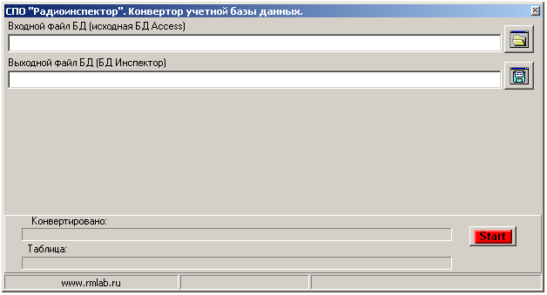
- Нажмите кнопку «Открыть», которая расположена справа от строки «Входной файл БД (исходная БД Access)». На экране появится стандартный диалог открытия файла. Выберите файл исходной БД и нажмите кнопку открыть. После этого в строке появится полное имя файла исходной БД (ФАИС). Закройте все приложения, которые используют файл этой БД!!!
- Нажмите кнопку «Сохранить», которая расположена справа от строки «Выходной файл БД (БД Инспектор). На экране появится стандартный диалог сохранения файла. Выберите файл для сохранения или введите имя нового файла. Если выбран существующий файл, то закройте все приложения, которые используют его!!!
- Нажмите кнопку «Start». Начнётся процесс преобразования, на экране это будет выглядеть следующим образом:
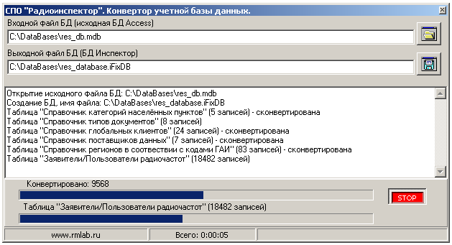

В окне информации по мере конвертации БД будут появляться записи о завершении определённого этапа:
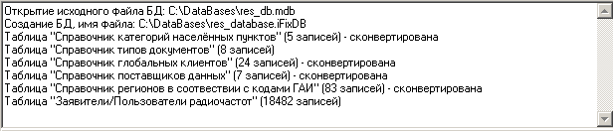
Также отображается количество конвертированных записей, количество выполненных этапов в виде прогресса, время конвертации. По завершению конвертации появится сообщение:
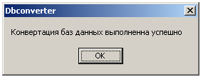
В процессе выполнения конвертации запрещается совершать любые действия с входными и выходными файлами (удаление, перемещение, переименование и т.д.) а также использование их в любых других программах!!! Невыполнение этих требований может повлечь за собой сбой.
В процессе выполнения конвертации возможно появление сообщении об ошибках. Основные причины перечислены ниже:
- Не установлен драйвер доступа к данным «Microsoft.Jet.OLEDB.4.0»
- Не установлен или не запущен сервер FireBird 2.1
- Формат исходной БД не соответствует формату ФАИС или текущая версия конвертера не поддерживает исходную версию формата ФАИС.

